№ | Итем ТЕСТ 8 (Л) | Баллы
I. Алгебра
1 | Вычислите значение выражения: $\sqrt{{\left(\frac{1}{10}\right)}^{-2}+{\left({16}^{\frac{3}{4}}\right)}^{2}∙{81}^{\frac{1}{2}}}$.  Решение:  Ответ:_______________________________________________________________________ | L  0  1  2  3  4  5 |  |  |  |  | L  0  1  2  3  4  5
2 | Решите на множестве$C$равенство $\left(5-i\right)z=13$.  Решение:  Ответ:_______________________________________________________________________ | L  0  1  2  3  4  5 |  |  |  |  | L  0  1  2  3  4  5
3 | Решите на множестве$R$неравенство $\log_{\frac{1}{2}}\left(x^{2}-4x+4\right)>0$.  Решение:  Ответ:_______________________________________________________________________ | L  0  1  2  3  4  5  6  7  8 |  |  |  |  | L  0  1  2  3  4  5  6  7  8
4 | Пусть $E\left(α\right)=\sin\left(\frac{π}{2}-α\right)-\cos\left(π-α\right)+\frac{1}{{ctg}^{2}α}.$ Докажите, что $E(\frac{π}{3})$ — натуральное число.  Решение:  Ответ:________________________________________________________________________ | L  0  1  2  3  4  5  6  7  8 |  |  |  |  | L  0  1  2  3  4  5  6  7  8
5 | Решите на множестве$R$равенство $\frac{x∙2^{1-x}-16x}{{\left(x+3\right)}^{2}}≥0$  Решение:  Ответ:________________________________________________________________________. | L  0  1  2  3  4  5  6  7  8 |  |  |  |  | L  0  1  2  3  4  5  6  7  8
II. Геометрия
6 | Дан треугольник$ABC$ , в котором $PQ || АВ, Р ∈ (АС), Q ∈ (ВС).$ Определите длину стороны $AC, если AP = 7см, PQ = 6 см, AB = 20 см$.  Решение:  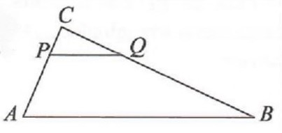  Ответ:_______________________________________________________________________. | L  0  1  2  3  4  5 |  |  |  | L  0  1  2  3  4  5
7 | Определите объем усеченного конуса с площадями основания $16 π см² и 144 π см²$ и площадью полной поверхности $480 π см².$  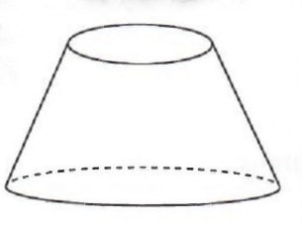  Решение:  Ответ:________________________________________________________________________ | L  0  1  2  3  4  5  6  7  8 |  |  |  | L  0  1  2  3  4  5  6  7  8
8 | 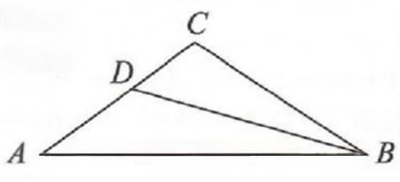  Пусть $ABC$ — треугольник, в котором $AB = 4 см,$  $AC = 2 см, BC = 3 см$, а $BD$— медиана. Найдите радиус описанной окружности вокруг треугольника $ADB$.  Решение:  Ответ:________________________________________________________________________ | L  0  1  2  3  4  5  6  7  8 |  |  |  | L  0  1  2  3  4  5  6  7  8
III. Математический анализ
9 | Исследуйте на ограниченность последовательность ${\left(a_{n}\right)}_{n≥1},a_{n}=\frac{2n}{n+3}$.  Решение:  Ответ:________________________________________________________________________. | L  0  1  2  3  4  5 |  |  | L  0  1  2  3  4  5
10 | $Дана функция f :R\backslash \left\{-3\right\}→R, f\left(x\right)=\frac{x^{2}-5}{x+3}$.
10 | а) Определить локальные экстремумы функции $f$.  Решение:  Ответ:_______________________________________________________________________ | L  0  1  2  3  4  5  6  7  8 |  | L  0  1  2  3  4  5  6  7  8
10 | б) Определите наклонную асимптоту на $+∞$графика функции $f$.  Решение:  Ответ:_______________________________________________________________________ | L  0  1  2  3  4  5  6  7  8 |  | L  0  1  2  3  4  5  6  7  8
10 | в) Вычислите: $\int_{\sqrt{6}}^{3}{\frac{f(x)\left(x^{2}+3\right)}{\sqrt{x^{2}-5}}dx}$  Решение:  Ответ:________________________________________________________________________ | L  0  1  2  3  4  5  6  7  8 |  | L  0  1  2  3  4  5  6  7  8
ЭЛЕМЕНТЫ КОМБИНАТОРИКИ. БИНОМ НЬЮТОНА. ЭЛЕМЕНТЫ ТЕОРИИ ВЕРОЯТНОСТЕЙ И МАТЕМАТИЧЕСКОЙ СТАТИСТИКИ
11 | Из цифр $0,1, 2, 3, 4, 5, 6, 7, 8, 9$ случайным образом генерируется 6-значный код, без повторений. Определите вероятность того, что этот код содержит последовательность $234$.  Решение:  Ответ:_______________________________________________________________________ | L  0  1  2  3  4  5  6  7  8 | L  0  1  2  3  4  5  6  7  8
12 | Определите член, не содержащий $член а$ в разложении степени бинома ${\left(\frac{1}{\sqrt[3]{a^{2}}}+\sqrt[5]{a}\right)}^{13}, a>0$.  Решение:  Ответ:_______________________________________________________________________ | L  0  1  2  3  4  5  6  7  8 | L  0  1  2  3  4  5  6  7  8

